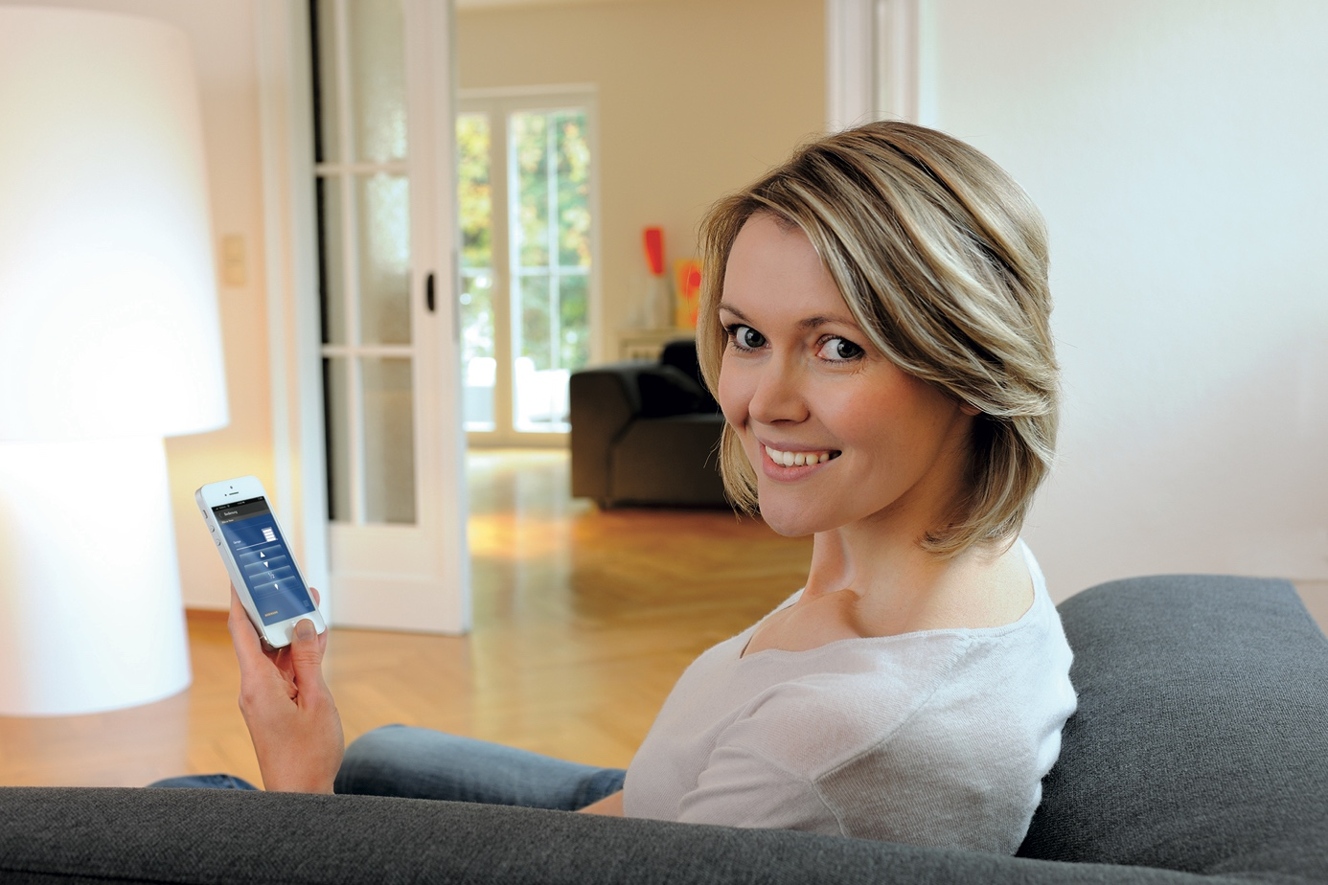

​Styr garageporten med din smartphone

Öppna och stäng – direkt från telefonen. Nu kan du som villaägare styra garageport, grind och dörr med en app. Det bästa är att det är både enkelt och säkert!

Många har redan upptäckt fördelarna med det krypteringssäkra fjärrsystemet BiSecur. Nu lanserar Hörmann också en lösning som inte kräver någon fjärrkontroll – den styrs helt från smartphone eller surfplatta. Med Hörmann BiSecur Gateway kopplad till en router i hemmet styrs enkelt garageport, grind och ytterdörr med den kostnadsfria appen.

Enkelt och tryggt
Via appen är det bekvämt att exempelvis kontrollera att ytterdörren är låst när du gått och lagt dig, eller att öppna grinden från köket när du får besök.
– Det är roligt att upptäcka hur smarta och bekväma våra hem kan bli, säger Andreas Malmström, försäljningschef för Hörmanns konsumentprodukter.
Förutom portar och dörrar kan du också styra belysning och annan elektronik.
– Du kan till och med tända och släcka lamporna när du är bortrest. Det är en dubbel säkerhetsfördel med vårt system, säger Andreas Malmström.
Appen är enkel och ger snabbt en tydlig överblick över de enheter som är anslutna. Dessutom får du pålitliga statusuppdateringar. Allt för ett enklare och tryggare liv.

Utförande och tillgänglighet
- Styrenheten BiSecure Gateway finns hos Hörmanns alla återförsäljare.
- Appen BiSecure Gateway finns i AppStore och Google Play och är gratis.

Kontaktpersoner
Frida Thelberg, marknadsassistent/marknadskoordinator: f.thelberg.ore@hoermann.se, 010-1900204
Andreas Malmström, försäljningschef Konsumentdivisionen: a.malmstrom.ore@hoermann.se, 010-1900215

